Вернуть свое и отомстить
Герой-одиночка готов на все, чтобы вернуть похищенного сына.
Мировая премьера 27 мая 2022 г.
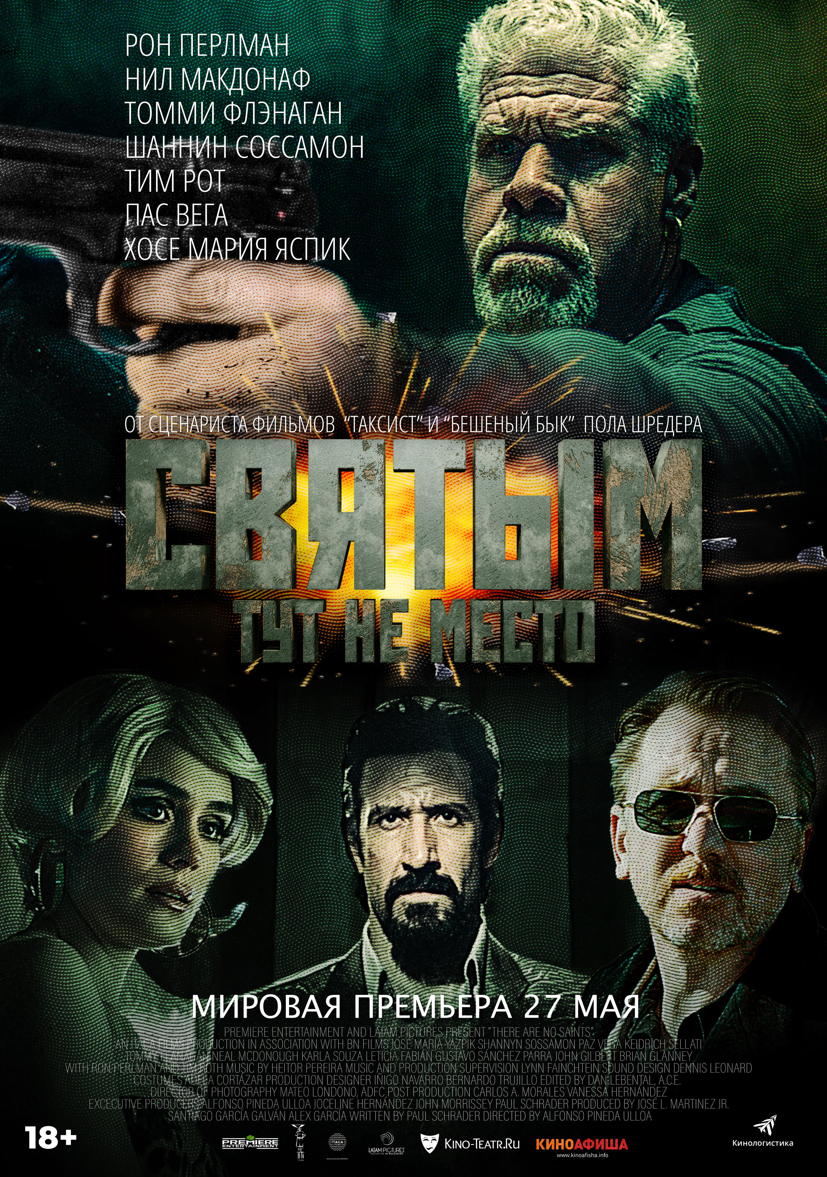

Дистрибьютор — «Кинологистика».
Жестокий убийца по прозвищу Иезуит выходит из тюрьмы и узнает, что его жена убита, а сына похитили. Пытаясь вернуть ребенка, герой заставит весь преступный мир содрогнуться до основания.
Картина сюжетно и высоким уровнем экшн-сцен отсылает к классике жанра «Джон Уик», «Великий уравнитель» и «Заложница». В некоторых аспектах и важных деталях фильм перекликается с творчеством Гая Риччи и Квентина Тарантино.
Даже искушенный зритель будет впечатлен зрелищностью сцен погонь и перестрелок, а социальная острота и бескомпромиссность истории заставляет вспомнить такие шедевры Мартина Скорсезе как «Таксист» и «Бешеный бык», что неудивительно, ибо сценарий к фильму написал оскаровский номинант Том Шредер, автор сценария вышеупомянутой классики Скорсезе. Также его перу принадлежат фильмы на все времена: «Американский жиголо» и «Последнее искушение Христа». Режиссером выступил Альфонсо Пинеда Ульоа, известный по сериалу Claramente.
В фильме приняли участие такие звезды как Рон Перлман («Хеллбой», «Фантастические твари и где они обитают», «Не смотрите вверх», «Чужой 4: Воскрешение»), Шаннин Соссамон («История рыцаря», «Отпуск по обмену», «Поцелуй навылет»), Тим Рот («Легенда о пианисте», «Бешеные псы», «Омерзительная восьмерка», «Четыре комнаты»). Роль Иезуита однозначно становится для актера Хосе Мария Яспик настоящим трамплином в звезды жанра. Образ хладнокровного, бескомпромиссного убийцы, цитирующего Библию он воплотил идеально. Актерский ансамбль дополняют Нил Макдонаф, Томми Флэнаган, Пас Вега, Карла Сауса и др.

В США фильм в прокат выпустит Paramount.

Жанр: боевик, триллер, криминал
Производство: Мексика, США
Дата релиза: 27 мая 2022 г.
Дистрибьютор: Кинологистика
Режиссер: Альфонсо Пинеда Ульоа
Сценаристы: Пол Шредер
Продюсер: Алекс Гарсиа, Саньяго Гарсиа Гальван, Хосе Мартинес мл., Лукас Акоскин и др.
Продолжительность: 1 час 45 мин
В ролях: Рон Перлман, Шаннин Соссамон, Нил Макдонаф, Томми Флэнаган, Тим Рот, Пас Вега, Карла Сауса, Хосе Мария Яспик, Кейдрич Селлати
Синопсис: Молчаливый наемный убийца по прозвищу «Иезуит», выйдя из тюрьмы жестоко мстит за смерть жены и похищение сына.

